RAPPORT U5 — Mise en place du SI “MARTINS CIE” (Infrastructure complète)

Page de garde
- Projet : U5 — Service informatique
- Entreprise : MARTINS CIE
- Domaine : martinscie.lan
- Auteur : Rafael GAVERIAUX-PEREIRA / Thomas Marjollet-Favre
- Date : 10/12/25
- Outils : VMware Workstation, pfSense, Windows Server 2022, Window 11 Pro, Debian 12, GLPI, FusionInventory

Sommaire
• Introduction
• Présentation de l’architecture retenue
2.1 Schéma réseau (WAN / LAN)
2.2 Liste des machines (ROUTEUR01, DC01, PARC01, PC01/PC02)
• Plan d’adressage & services réseau
3.1 Réseau LAN
3.2 DHCP — choix d’implémentation
• Mise en œuvre — ROUTEUR01 (pfSense)
4.1 Création de la VM pfSense
4.2 Installation de pfSense
4.3 Configuration WAN / LAN
4.4 DHCP sur LAN
• Mise en œuvre — DC01 (Windows Server 2022)
5.1 Création et configuration VM
5.2 Installation Windows Server 2022
5.3 Renommage et IP fixe
5.4 Ajout des rôles (AD DS / DNS / DHCP / DFS)
5.5 Promotion AD DS — domaine martinscie.lan
5.6 DNS (zone interne + redirecteurs + tests)
• Gestion des utilisateurs et des rôles
6.1 Création des OU et groupes
6.2 Création des utilisateurs
• Mise en place des partages et des droits
7.1 Structure exacte des partages
7.2 Création du partage racine \\DC01\Partage
7.3 Permissions (partage vs NTFS)
7.4 Droits par rôle (PDG / Admin / Secrétaire)
7.5 Tests d’accès depuis les postes
• Mise en œuvre — PARC01 (GLPI + FusionInventory)
8.1 Configuration réseau PARC01
8.2 Installation GLPI
8.3 FusionInventory (plugin + agents + inventaire)
• Postes clients PC01 / PC02
9.1 DHCP + DNS
9.2 Jonction au domaine martinscie.lan
9.3 Applications installées sur clients
• Cahier de tests / validation
• Sécurité & sauvegardes
• Conclusion /Annexes

1. Introduction
Dans le cadre du projet U5, nous avons conçu et déployé une infrastructure réseau et système complète permettant :
- La centralisation des comptes utilisateurs via Active Directory,
- L’accès contrôlé à des partages réseau selon les rôles,
- La mise en place d’un pare-feu/routeur (pfSense),
- La gestion de parc informatique via GLPI et l’inventaire automatique via FusionInventory,
- L’intégration de postes Windows au domaine

Contexte de l’entreprise
L’entreprise MARTINS CIE, en phase de croissance, souhaite déployer un système d’information structuré et évolutif. L’objectif est de centraliser les services IT, de simplifier l’administration des utilisateurs et de renforcer la fiabilité de l’infrastructure. Ce système doit permettre d’accompagner efficacement les salariés dans leurs activités quotidiennes tout en garantissant la sécurité, la disponibilité et la pérennité des données.

Analyse des besoins
L’analyse met en évidence plusieurs besoins essentiels pour assurer le bon fonctionnement du SI :
- une authentification centralisée via un annuaire (Active Directory),
- une attribution automatique des adresses IP grâce au DHCP,
- une résolution des noms et une gestion DNS interne via DNS,
- un partage de fichiers sécurisé avec droits d’accès selon les rôles,
- une solution de gestion de parc et de support via GLPI,
- un inventaire automatisé des équipements via FusionInventory,
- un accès Internet protégé et contrôlé via pfSense,
- des postes clients configurés et équipés des applications nécessaires à l’activité.

Cahier des charges
Le cahier des charges fixe le cadre du projet en définissant les objectifs, les besoins et les contraintes. Il impose notamment : la disponibilité du système d’information, la mise en place de sauvegardes régulières, la sécurisation des accès (utilisateurs, ressources, réseau), la production d’une documentation complète, ainsi que le déploiement d’une infrastructure opérationnelle et testée.

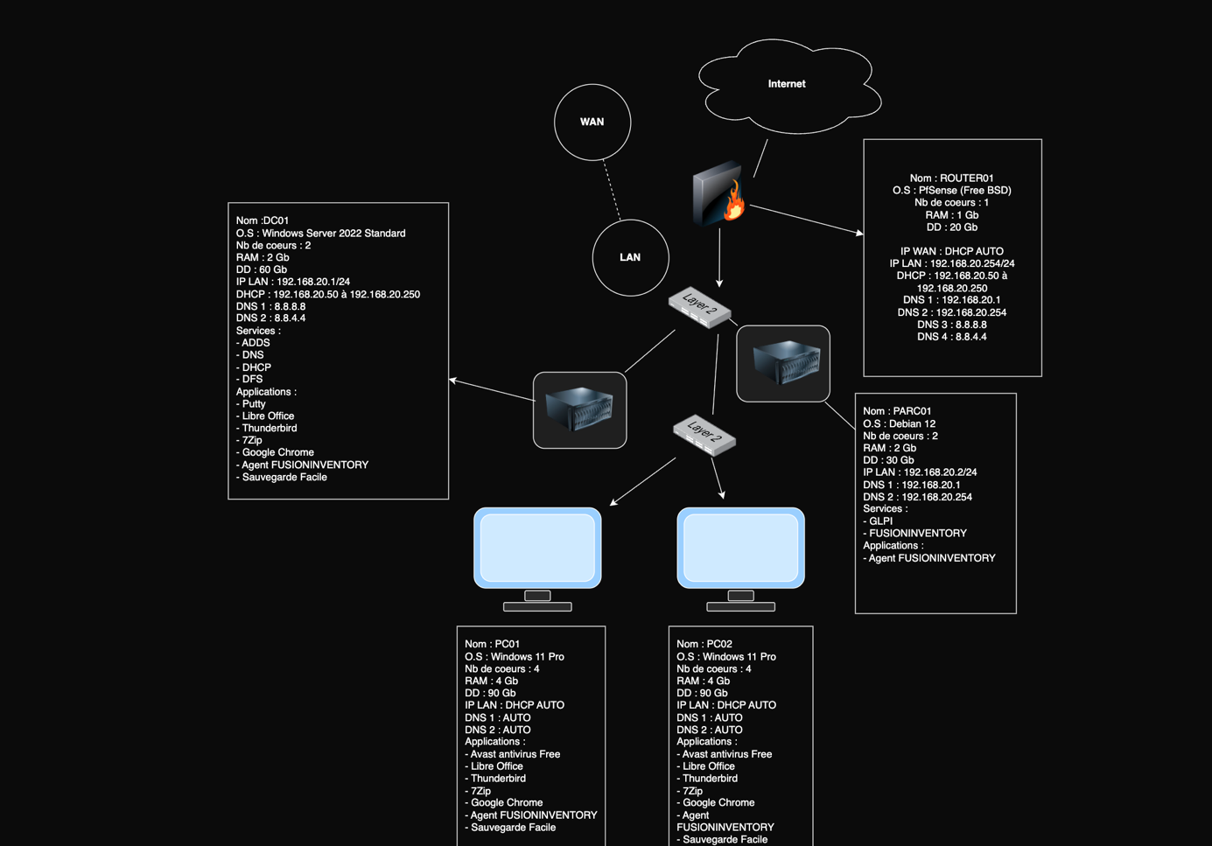

2. Présentation de l’architecture retenue

2.1 Schéma réseau (WAN / LAN)
L’architecture est organisée autour :
- D’un WAN (accès Internet),
- D’un LAN interne 192.168.20.0/24,
- D’un pare-feu pfSense qui fait l’interface entre WAN et LAN.

2.2 Liste des machines

ROUTEUR01 — pfSense
- OS : pfSense (FreeBSD)
- CPU : 1
- RAM : 1 Go
- DD : 30 Go
- WAN : DHCP auto
- LAN : 192.168.20.254/24
- DHCP : 192.168.20.50 → 192.168.20.250
- DNS : 192.168.20.1 / 192.168.20.254 / 8.8.8.8 / 8.8.4.4
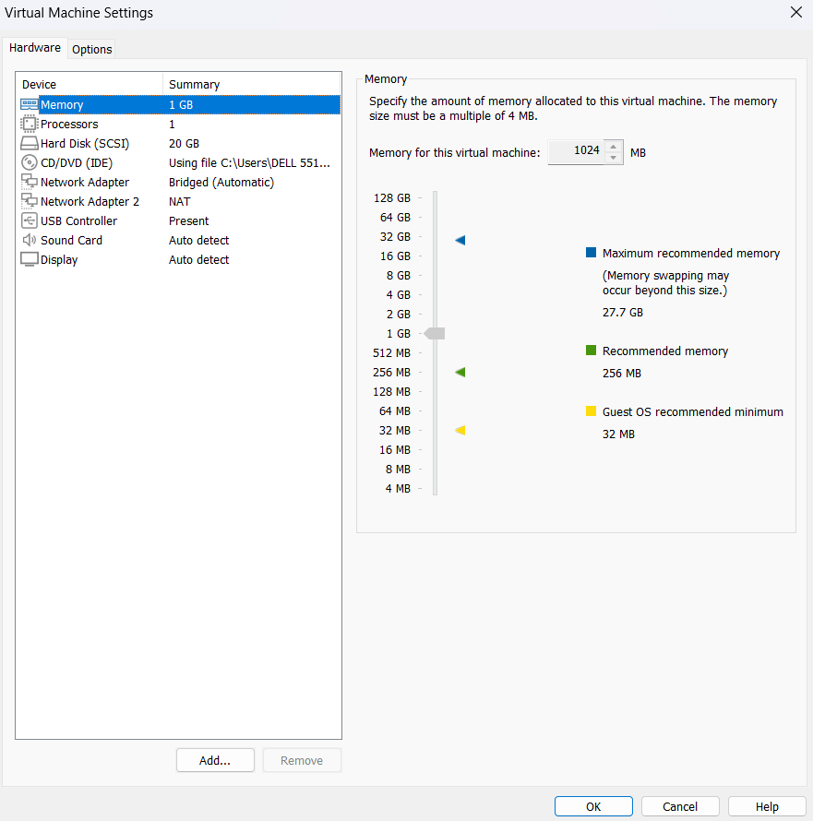

DC01 — Windows Server 2022
- OS : Windows Server 2022 Standard
- CPU : 2
- RAM : 2 Go
- DD : 60 Go (valeur réelle)
- IP : 192.168.20.1/24
- Services : AD DS, DNS, DHCP, DFS
- Apps : PuTTY, LibreOffice, Thunderbird, 7zip, Chrome, Agent FusionInventory, Sauvegarde Facile
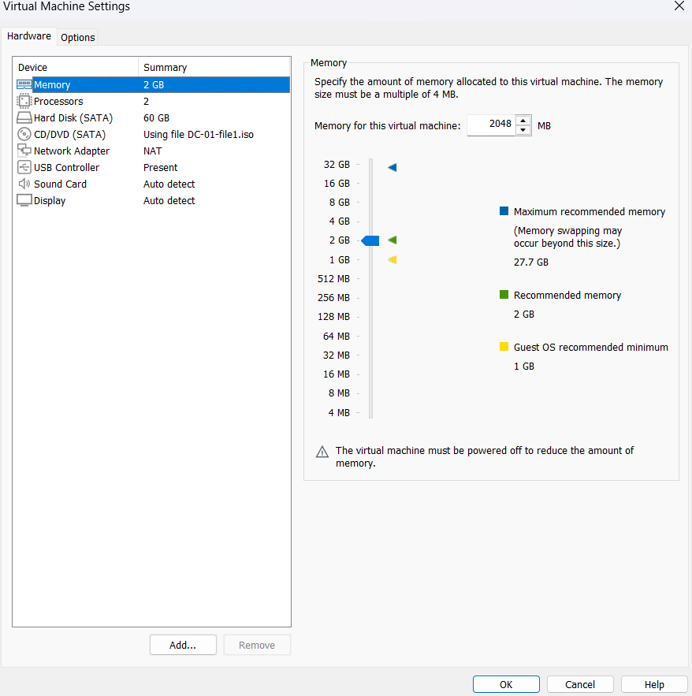

PARC01 — Debian 12
- OS : Debian 12
- CPU : 2
- RAM : 2 Go
- DD : 30 Go
- IP : 192.168.20.2/24
- DNS : 192.168.20.1 / 192.168.20.254
- Services : GLPI + FusionInventory
- Application : Agent FusionInventory
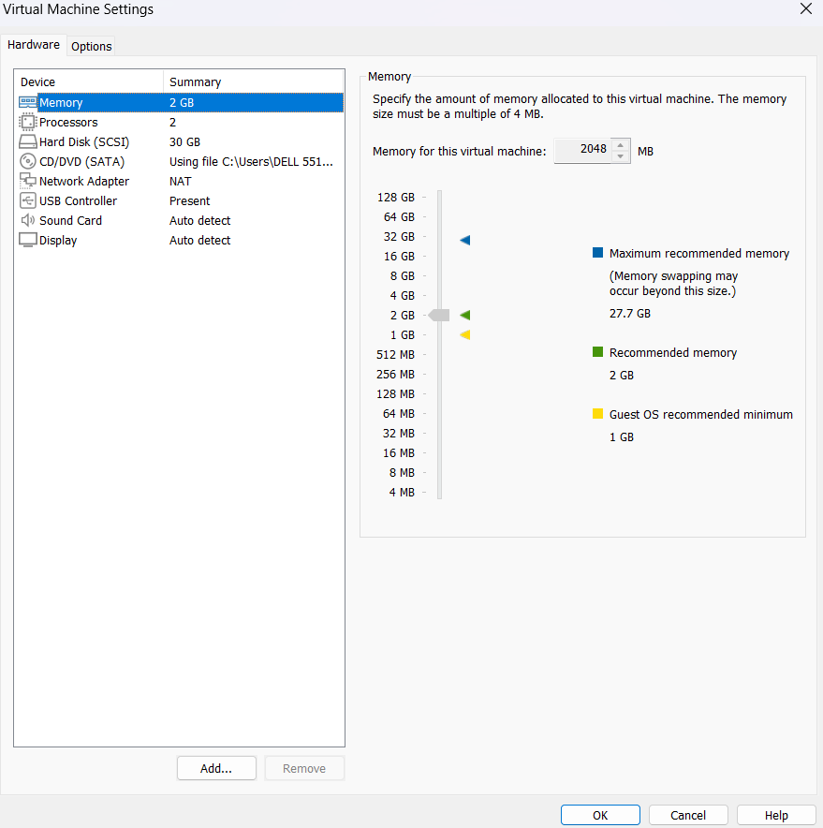

PC01 / PC02 — Windows 11 Pro
- CPU : 4
- RAM : 4 Go
- DD : 90 Go
- IP : DHCP auto
- Apps : Avast, LibreOffice, Thunderbird, 7zip, Chrome, Agent FusionInventory, Sauvegarde Facile
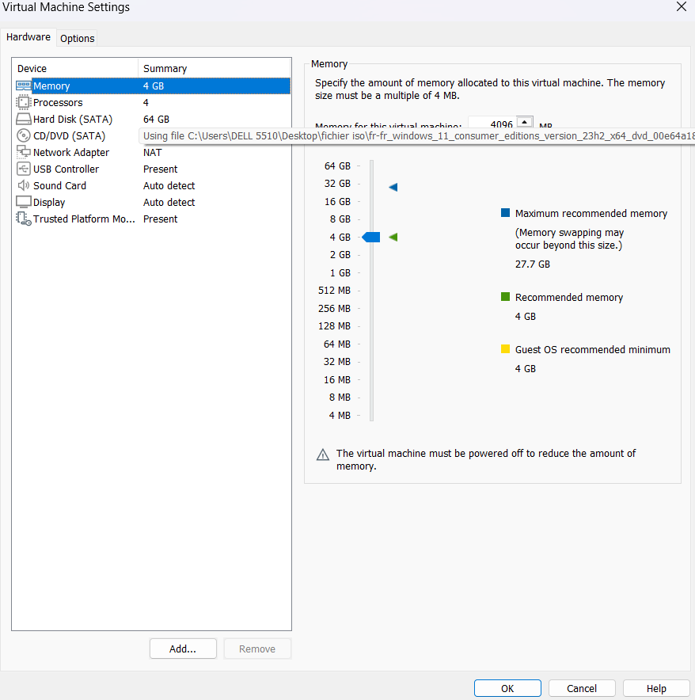

3. Plan d’adressage & services réseau

3.1 Réseau LAN
- Réseau : 192.168.20.0/24
- Passerelle : 192.168.20.254 (ROUTEUR01)
- DNS principal : 192.168.20.1 (DC01)
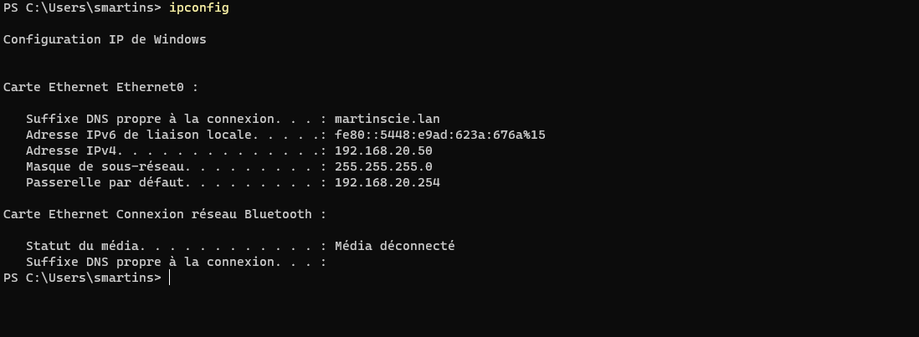

3.2 DHCP — choix d’implémentation
Ton schéma indique que ROUTEUR01 distribue le DHCP (plage .50 → .250).
Dans le rapport, tu notes :
- DHCP actif sur ROUTEUR01 : distribution IP aux clients (PC01/PC02).
- DC01 conserve le rôle DHCP installé (si vous l’avez) mais le service réellement utilisé pour la distribution est celui du routeur (cohérence avec le schéma).


4. Mise en œuvre — ROUTEUR01

4.1 Création de la VM pfSense
- Créer une VM “ROUTEUR01”
- Attribuer : 1 CPU, 1 Go RAM, 30 Go disque
- Ajouter 2 cartes réseau :
  - WAN (NAT/Bridged)
  - LAN (réseau interne des VMs)
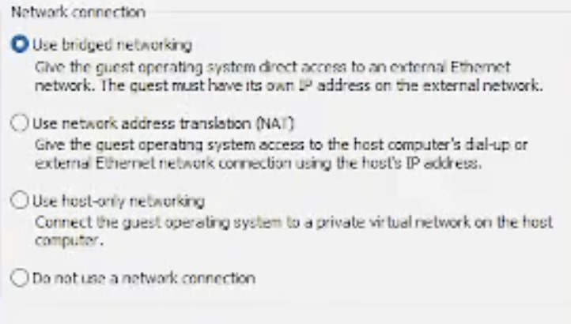

4.2 Installation de pfSense
- Boot ISO pfSense
- “Install pfSense”
- Reboot
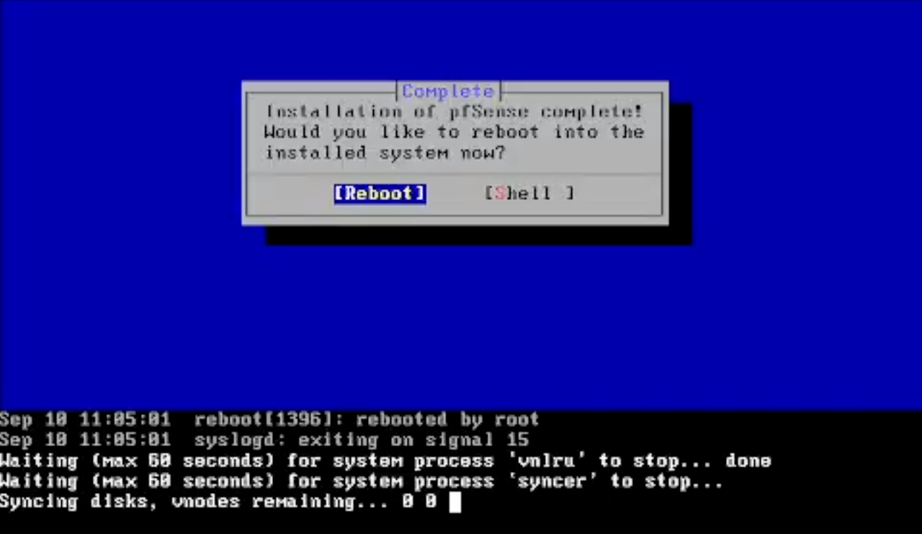4.3 Configuration WAN / LAN
- Assigner WAN et LAN
- WAN en DHCP
- LAN : 192.168.20.254/24
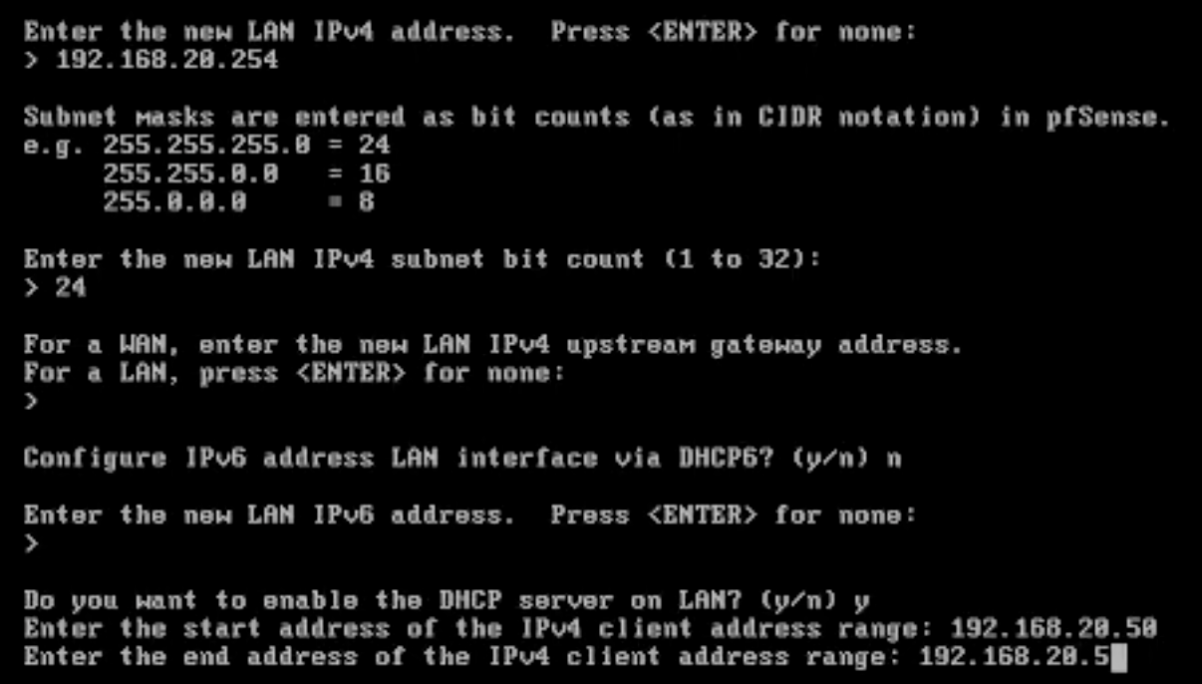

4.4 DHCP sur LAN
- Activer DHCP Server LAN
- Plage : 192.168.20.50 → 192.168.20.250
- DNS distribués : 192.168.20.1 puis 192.168.20.254 (si besoin)
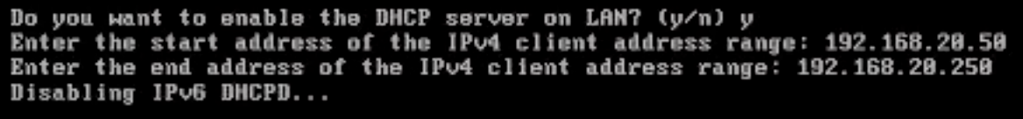

5. Mise en œuvre — DC01 (Windows Server 2022)

5.1 Création et configuration VM
- 2 CPU, 2 Go RAM, 60 Go (dépend de chacun), carte réseau NAT

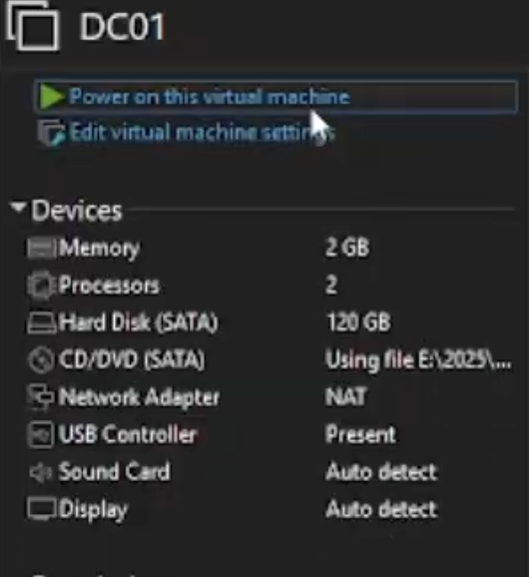

5.2 Installation Windows Server 2022
- Installation via ISO
- Édition Standard (Desktop Experience)
- Création mot de passe admin
- Première connexion

5.3 Renommage et IP fixe
- Renommer : DC01
- IPv4 :
  - IP : 192.168.20.1
  - Masque : 255.255.255.0
  - Passerelle : 192.168.20.254
  - DNS : 192.168.20.1
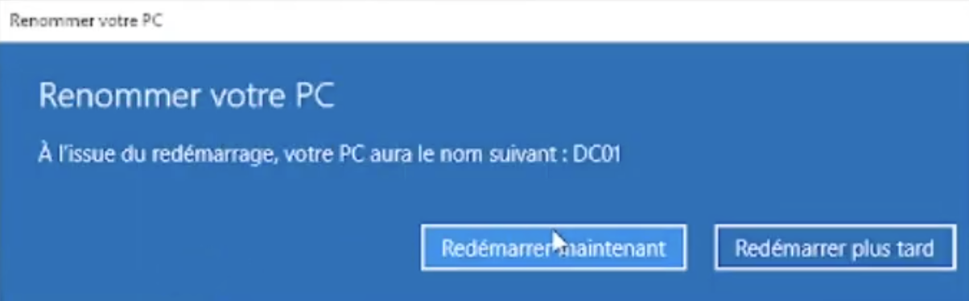

5.4 Ajout des rôles
- Add Roles and Features
- Cocher :
  - AD DS
  - DNS
  - (DHCP si installé)
  - DFS
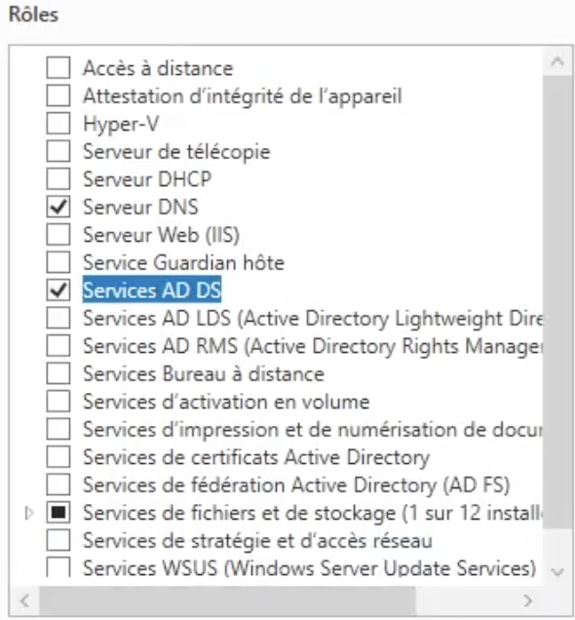

5.5 Promotion AD DS — domaine martinscie.lan
- Promote this server to a domain controller
- Add a new forest : martinscie.lan
- Mot de passe bonjour2025
- Install + reboot
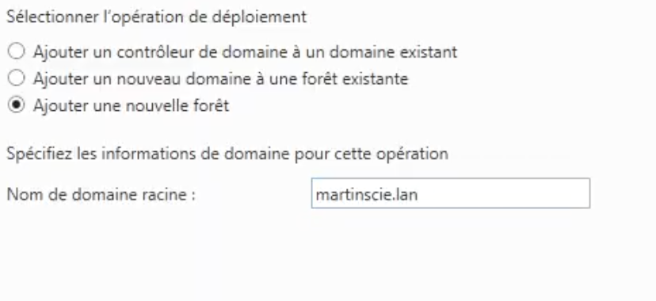

5.6 DNS (zone interne + redirecteurs)
- Vérifier zone martinscie.lan dans DNS Manager
- Configurer redirecteurs :
  - 8.8.8.8
  - 8.8.4.4
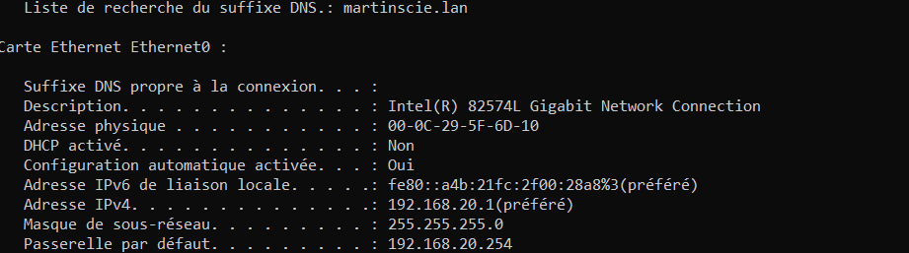
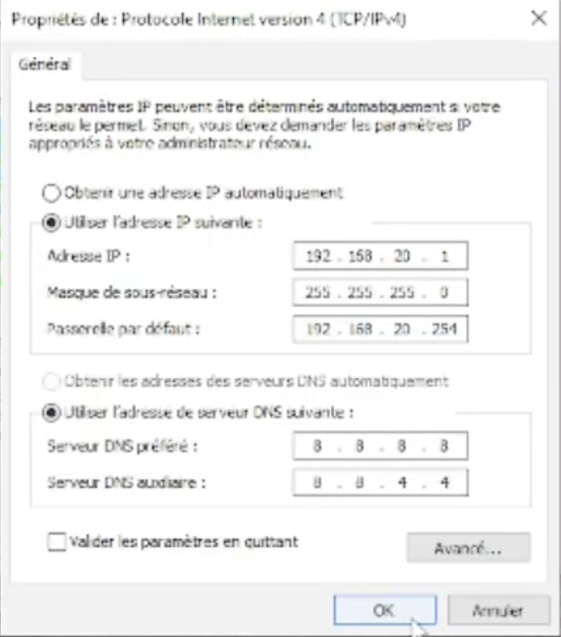

6. Gestion des utilisateurs et des rôles

6.1 Création des groupes
Structuration :
- Direction / Administration / Secrétariat
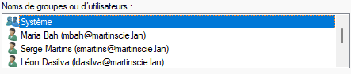

6.2 Création des utilisateurs
Créer les comptes sur DC01, puis placer Maria Bah dans le gorupe Admin
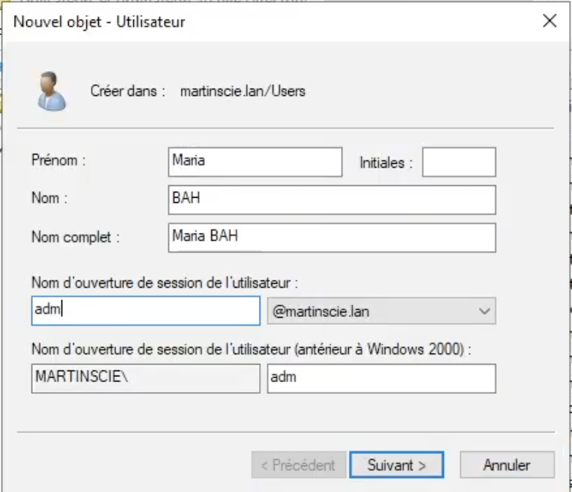
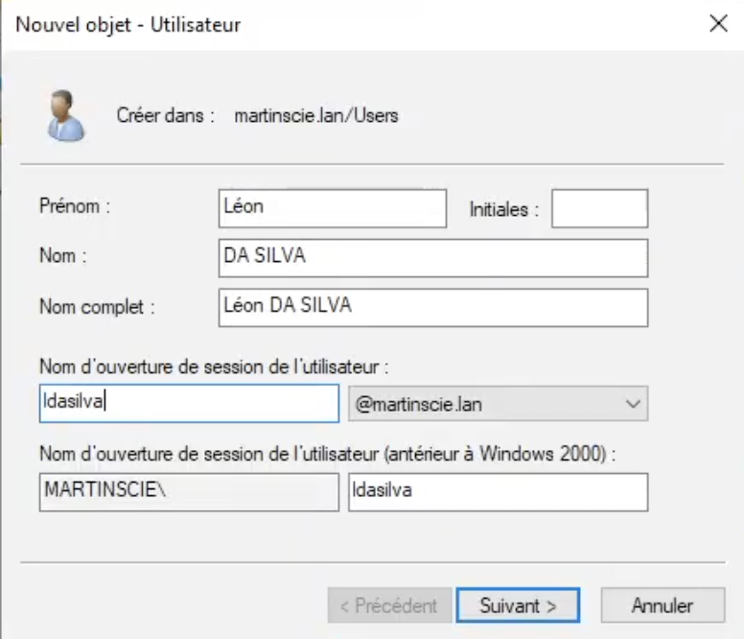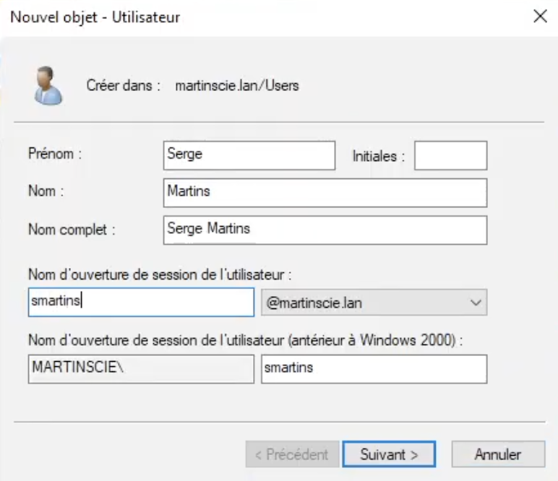

7. Mise en place des partages et des droits

7.1 Structure exacte des partages
Les partages sont centralisés sur DC01 :
- \\DC01\Partage\PDG
- \\DC01\Partage\Admin
- \\DC01\Partage\Secrétaire
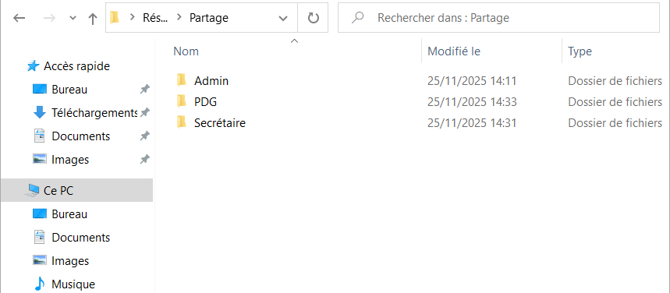

7.2 Création du partage racine \\DC01\Partage
- Créer dossier : D:\Partage (ou C:\Partage selon votre choix)
- Partager le dossier en SMB avec le nom : Partage
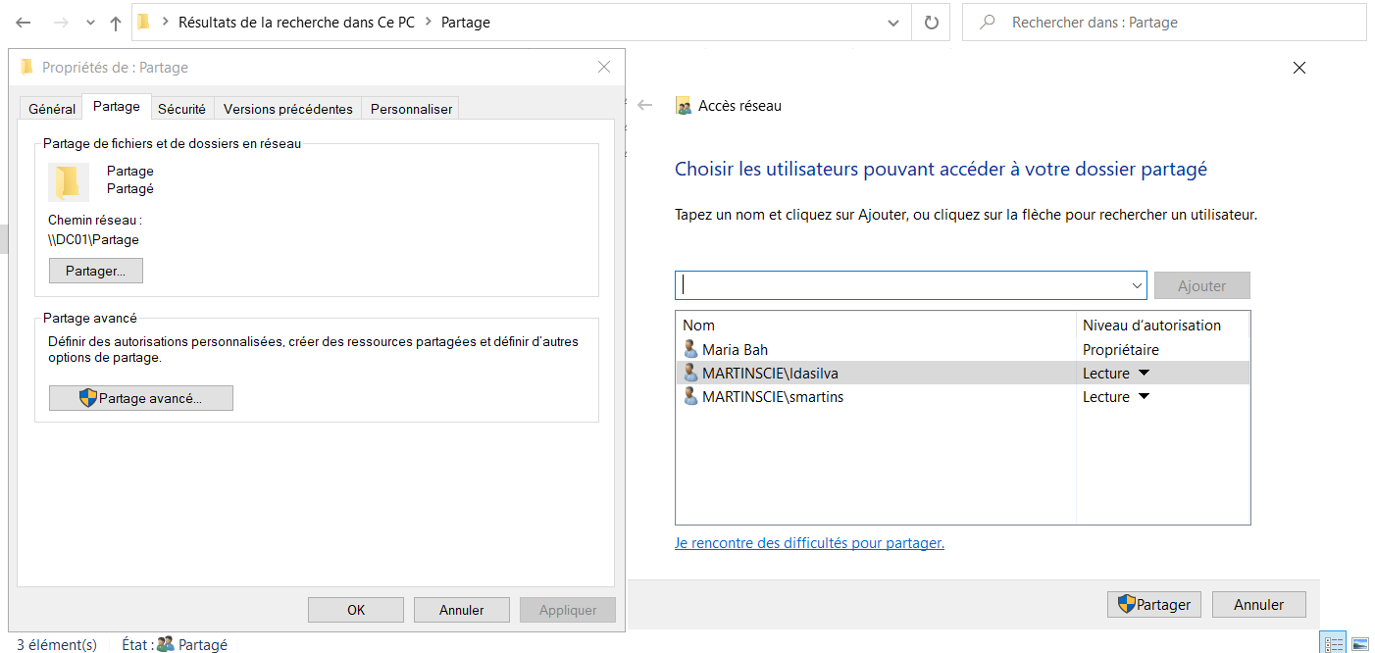

7.3 Permissions
- Permission de partage
- Permission NTFS (Security) : c’est ici qu’on applique les droits exacts par groupes.

7.4 Droits par rôle (avec preuves)

Dossier PDG : \\DC01\Partage\PDG
- PDG : Lecture/Écriture
- Admin : Lecture
- Secrétaire : Lecture

Dossier Admin : \\DC01\Partage\Admin
- Admin : Lecture/Écriture
- PDG : Lecture
- Secrétaire : Aucun accès

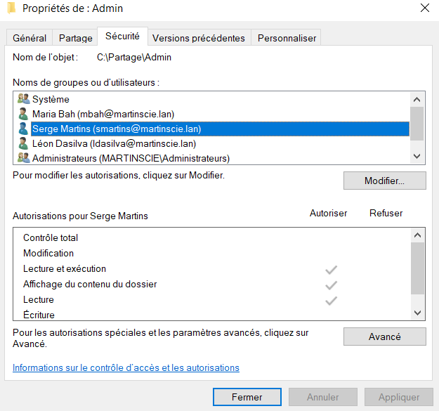

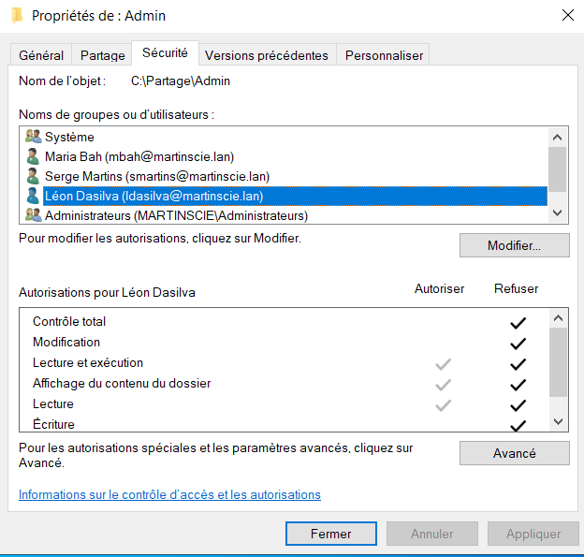

Dossier Secrétaire : \\DC01\Partage\Secrétaire
- Secrétaire : Lecture/Écriture
- Admin : Lecture
- PDG : Lecture
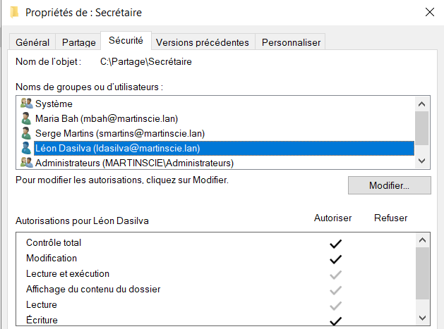
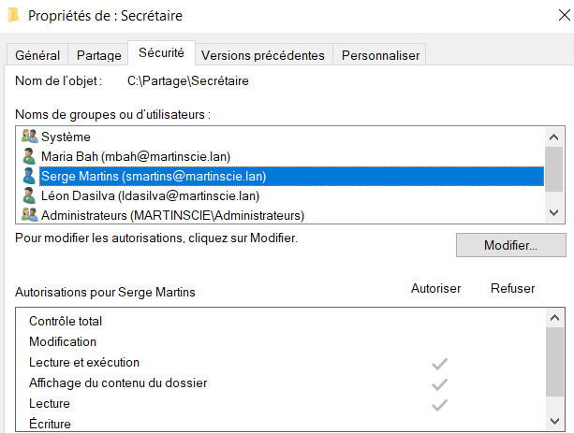

7.5 Tests d’accès depuis les postes (preuve obligatoire)
- Sur PC01 (compte PDG) :
  - Créer fichier dans PDG ✅
  - Tentative dans Admin (lecture OK, écriture refusée si prévu) ✅
- Sur PC02 (compte Secrétaire) :
  - Créer fichier dans Secrétaire ✅
  - Accès au dossier Admin refusé ✅ (si “aucun accès”)
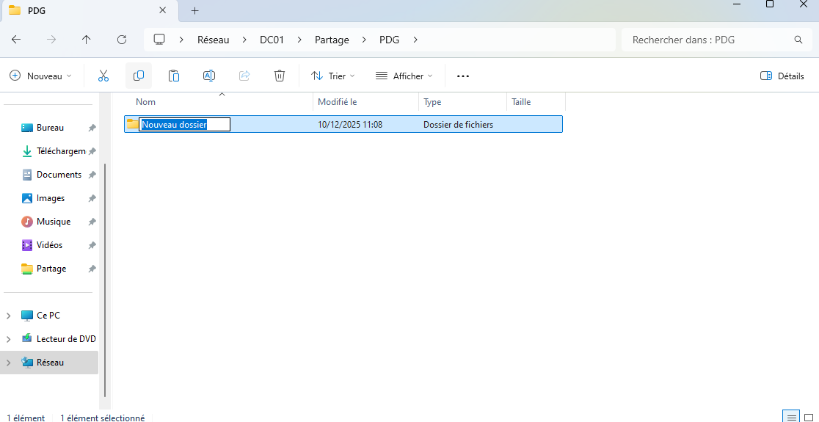
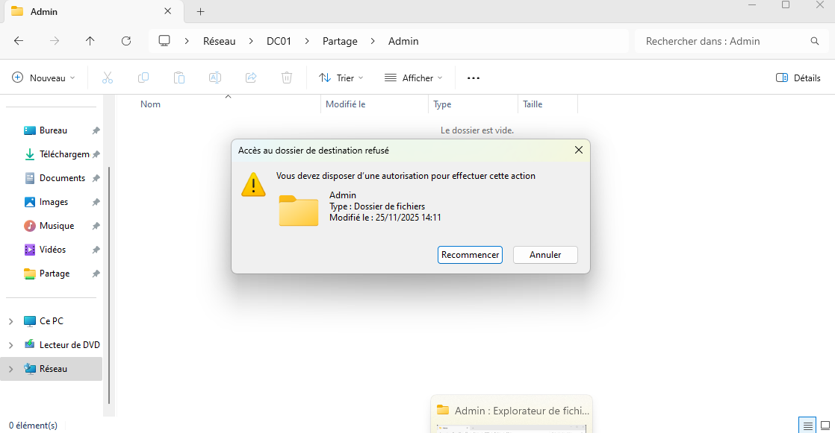Compte PDG
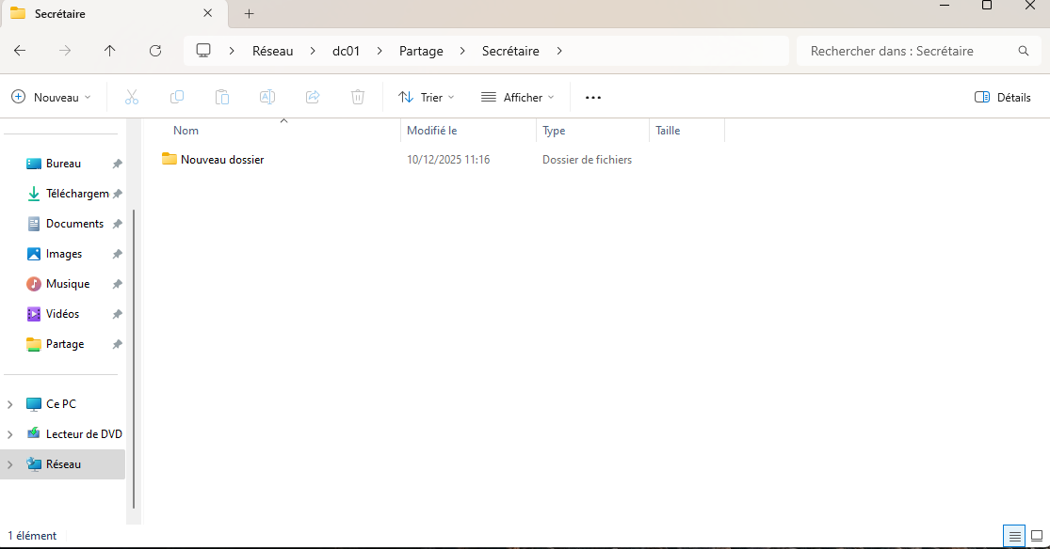
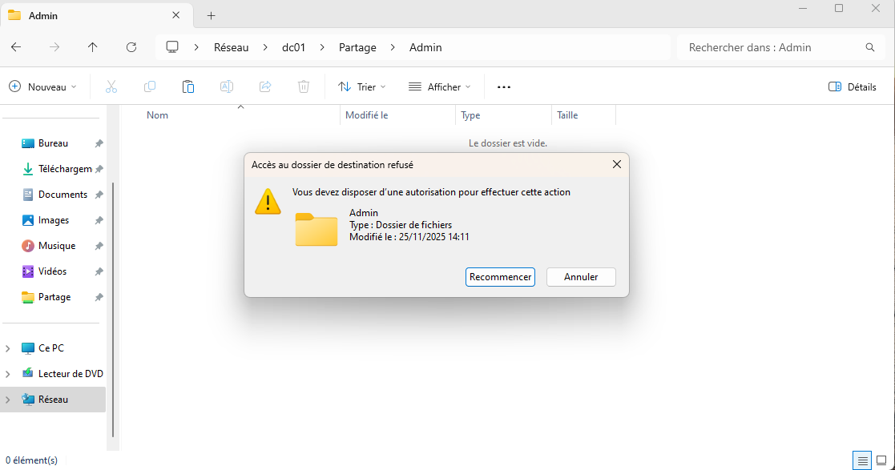
Compte Secrétaire

8. Mise en œuvre — PARC01 (GLPI + FusionInventory)

8.1 Configuration réseau PARC01
- IP : 192.168.20.50/24
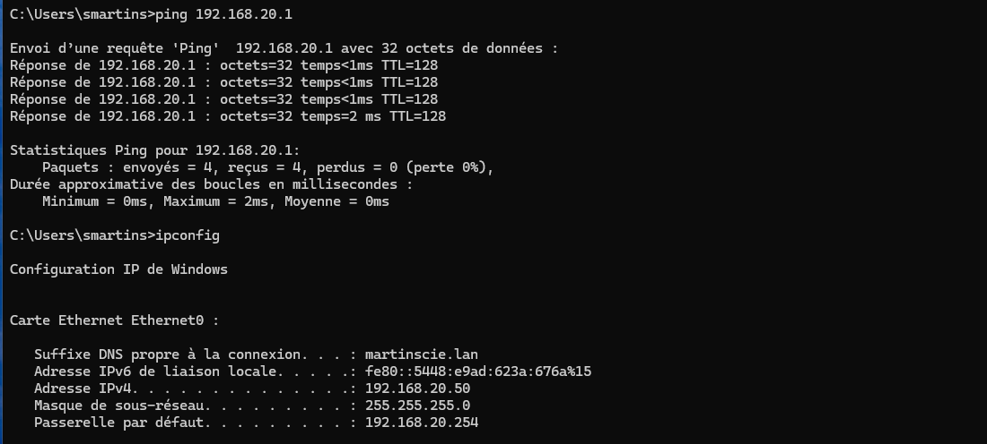

8.2 Installation GLPI
- Installer Apache + MariaDB + PHP modules
- Créer base glpi + utilisateur SQL
- Déployer GLPI et terminer via navigateur
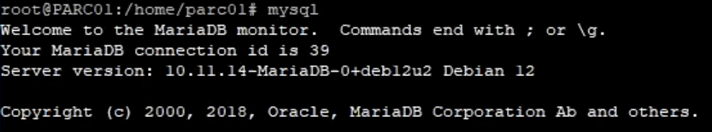
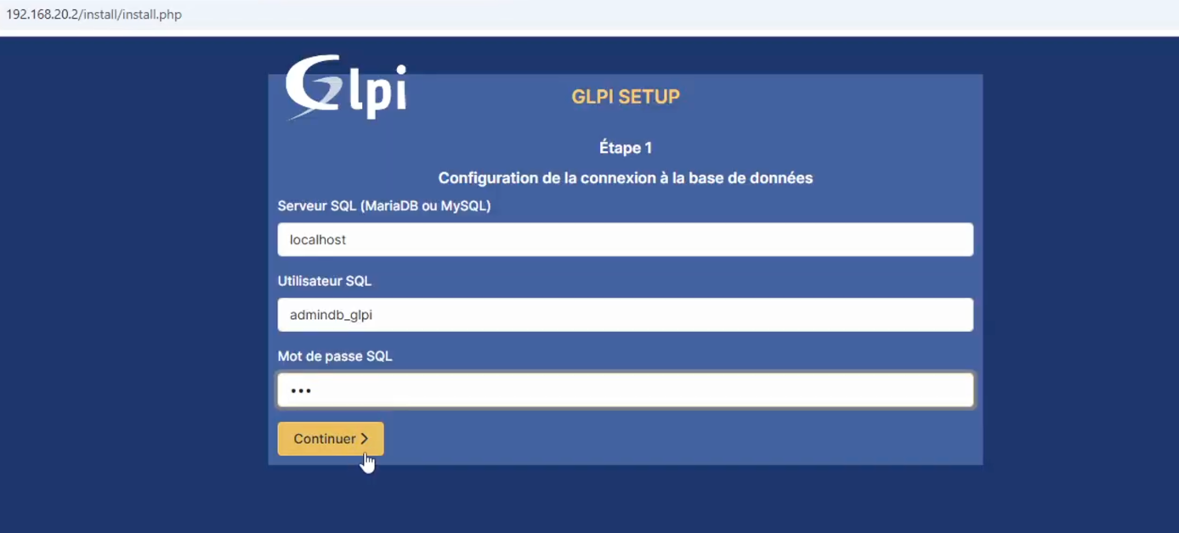

8.3 FusionInventory
- Ajouter plugin FusionInventory dans GLPI
- Activer plugin
- Faire la liaison entre GLPI et le domaine
- Vérifier remontée inventaire
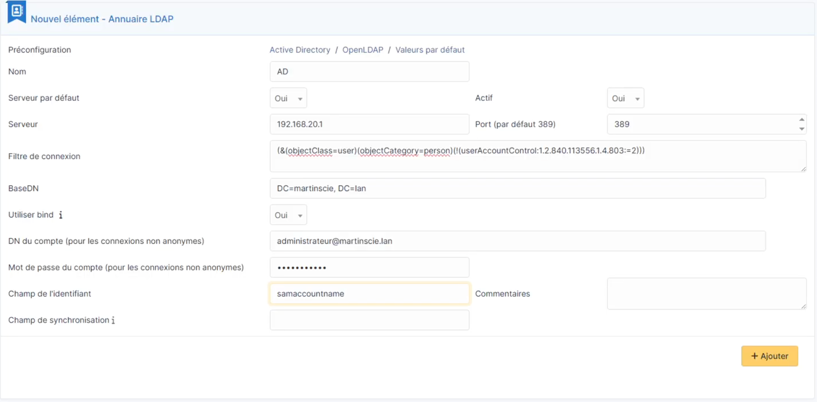
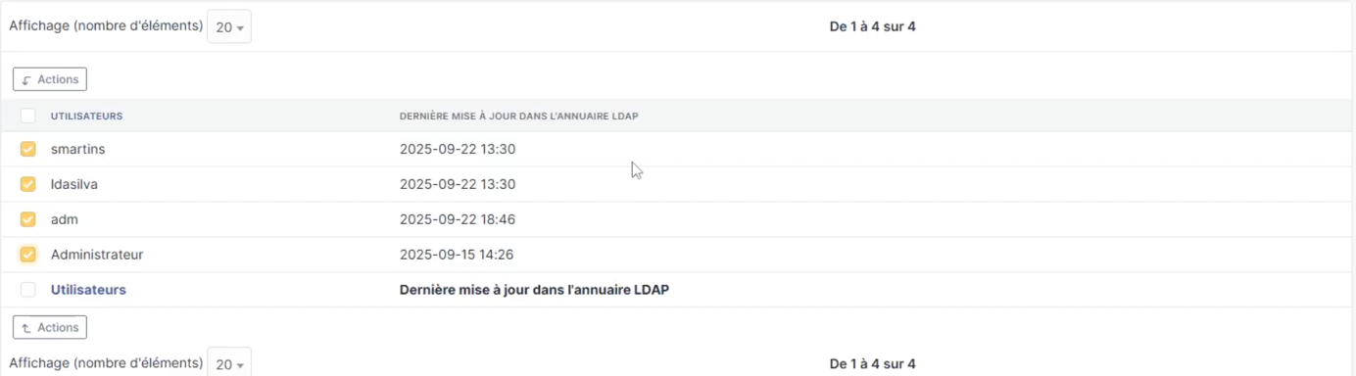

9. Postes clients PC01 / PC02

9.1 DHCP + DNS
Les clients reçoivent automatiquement :
- IP dans la plage 192.168.20.50–250
- passerelle 192.168.20.254
- DNS 192.168.20.1
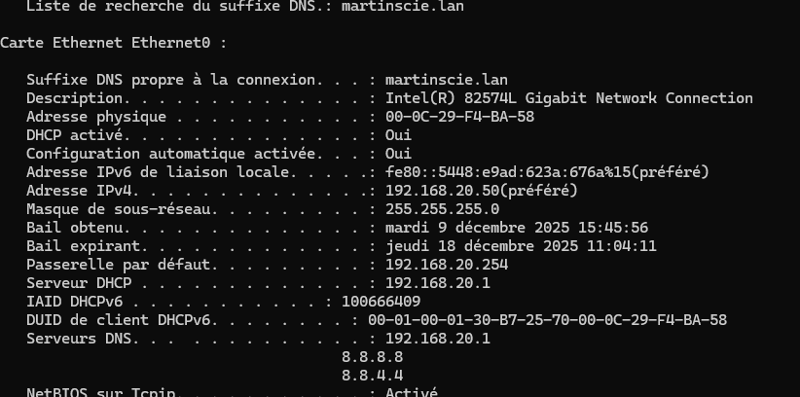
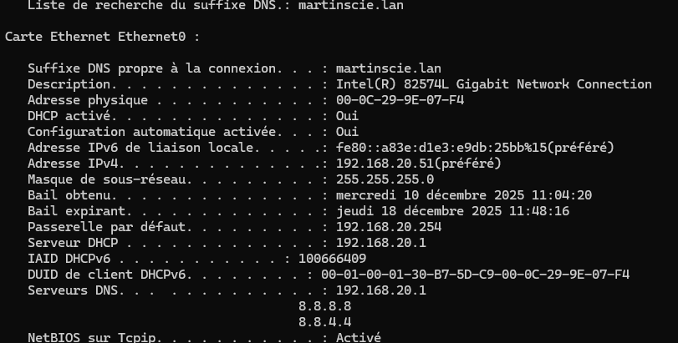

9.2 Jonction au domaine martinscie.lan
- Joindre le domaine martinscie.lan
- Redémarrer
- Se connecter avec un compte domaine

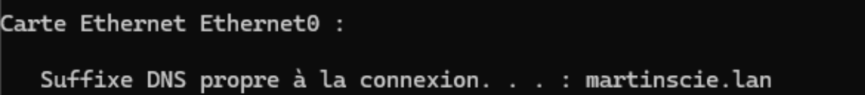9.3 Applications installées sur clients
- Avast, LibreOffice, Thunderbird, 7zip, Chrome, Agent FusionInventory, Sauvegarde Facile
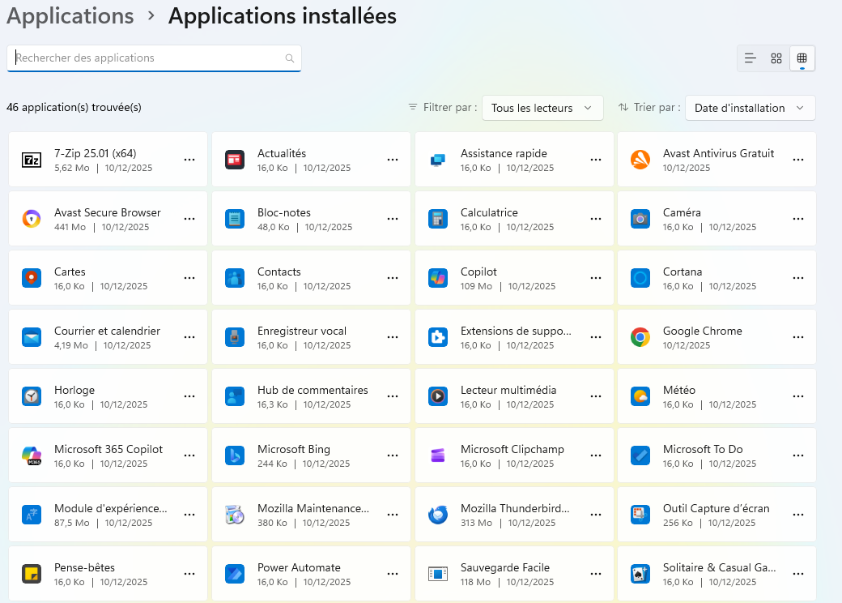

10. Cahier de tests / validation

Table de tests
- Réseau : ping routeur, DC01, PARC01
- DNS : nslookup dc01, nslookup google.com
- DHCP : IP dans la plage + DNS correct
- AD : login domaine
- Partages : lecture/écriture/refus
- GLPI : accès web
- FusionInventory : inventaire OK

11. Sécurité & sauvegardes
- Droits par groupe (moindre privilège)
- Pare-feu pfSense + pare-feu Windows
- Antivirus sur postes
- Sauvegarde facile (si installé) : planification + destination + logs

12. Conclusion
Le SI déployé répond aux objectifs : domaine martinscie.lan, postes intégrés, ressources partagées \\DC01\Partage\... avec droits conformes, services réseau opérationnels, gestion de parc via GLPI et inventaire FusionInventory.

ANNEXES
- Annexe A : fiches machines schéma
- Annexe B : documentation /Parc01/PC01/PC02

